**SHODNÁ ZOBRAZENÍ (SHODNOSTI)**

**Zobrazení Z v rovině** je předpis, který každému bodu X roviny přiřazuje právě jeden bod X´roviny. Bod X se nazývá **vzor**, bod X´jeho **obraz**; zapisujeme **Z**: X  X´.

**Samodružný bod zobrazení** - bod, který se zobrazí sám na sebe, tj. pro jeho obraz platí X´=X. **Samodružným útvarem** – každý útvar, který se zobrazí sám na sebe, přičemž jednotlivé body tohoto útvaru nemusí být samodružné , tj.U´=U.

**Identita** - zobrazení, ve kterém je každý bod samodružný.

Zobrazení (v rovině) je **shodné zobrazení** (shodnost), jestliže obrazem každé úsečky AB je úsečka A´B´shodná s úsečkou AB.(tj. shodné zobrazení zachovává vzdálenosti).

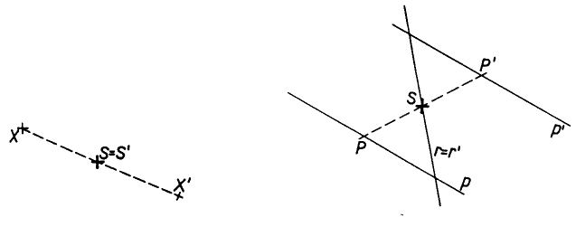

**1. Středová souměrnost**

- Je dána ***středem souměrnosti S***.

- obraz X´ libovolného bodu přiřazuje takto:

1. je-li ***X = S***,pak ***X´=X = S***.
2. je-li ***X S,*** pak ***X´***sestrojímetak, že bod ***S*** je středem úsečky ***XX´***,

**-** zapisujeme: **S *(S):X  X´***

**-** jeden samodružný bod – střed souměrnosti *S.*

**Př.1:** Jsou dány dvě soustředné kružnice *k1(o;r1), k2(O;r2), r1<r2* a bod *S* ležící na menší z nich. Sestrojte rovnoběžník *ABCD* se středem *S*, jehož vrcholy leží na daných kružnicích.

**Př. 2:** Jsou dány dvě kružnice *k1* a *k2*, které mají dva společné body *C* a *Q*. Sestrojte trojúhelník *ABC* tak, aby a *AB* je půlena bodem *Q*.

**Př. 3:** Je dán trojúhelník ABC. Určete jeho obraz ve středové souměrnosti se středem S, je-li a) S = T těžiště, b) S = O průsečík výšek, c) S = S0 střed kružnice opsané.

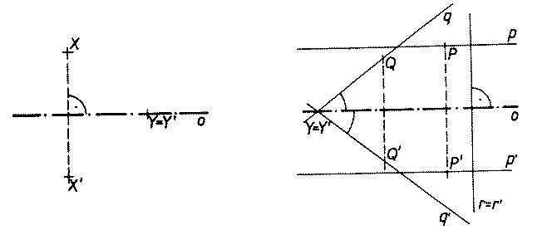

**2. Osová** **souměrnost**

- Je dána ***osou souměrnosti o***.

- obraz X´ libovolného bodu přiřazuje takto:

1. je-li ***X o ***pak*** ***bod ***X´=X.***
2. je-li ***X o,*** pak přímka ***XX´***je kolmá k ose ***o*** a střed úsečky ***XX´*** leží na ose.

**-** zapisujeme: **O *(o):X  X´***

**-** nekonečně mnoho samodružných bodů – osa souměrnosti

- samodružné útvary – osa souměrnosti a všechny přímky k ní kolmé.

**Př.4:** Jsou dány dva různé body A,B, které leží v jedné z polorovin určených přímkou p. Určete na přímce p bod X tak, aby součet AX BX byl nejmenší.

**Př.5:** Jsou dány dvě různé přímky *p* a *o* a kružnice *k(O;r)*. Sestrojte úsečku *XY*  tak, aby byla kolmá k přímce *o*, její krajní body *X,Y* ležely po řadě na přímce *p* a kružnici *k* a její střed *S* ležel na přímce *o*.

**Př.6**. Kružnice k1(O1;r1), k2(O2;r2) leží v opačných polorovinách s hraniční přímkou *p*. Sestrojte kosočtverec *ABCD* tak, aby jeho vrcholy *A, C* ležely po řadě na kružnicích k1, k2 a úhlopříčka BD = 5cm na přímce *p.* Volte vzájemnou polohu kružnic k1, k2 a přímky *p* tak aby úloha měla 2, 1 nebo 0 řešení.

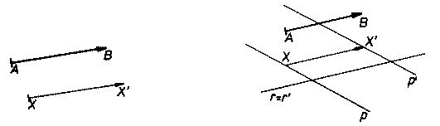

**3. Posunutí (translace)**

- Je dáno ***orientovanou úsečkou*** ***AB***.

- Každému bodu ***X*** přiřadí bod ***X´*** tak, že orientované úsečky ***XX´***a ***AB*** mají stejnou délku a jsou souhlasně

orientovány. Délka orientované úsečky AB je **délka posunutí**, její orientace určuje **směr posunutí**..

**-** zapisujeme: **P *(AB):X  X´***

- žádný samodružný bod

- samodružné jsou přímky rovnoběžné s *AB.*

**Př.7:** Jsou dány přímky *a* *b* a bod *M*. Sestrojte kružnici, která se dotýká přímek *a, b* a prochází bodem *M*.

**Př.8:** Jsou dány dvě různoběžky *p, q* a úsečka *AB*. Sestrojte rovnostranný trojúhelník *MNP* tak, aby .

**4. Otočení (rotace)**

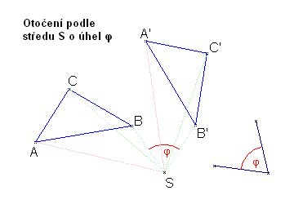

- Je dáno ***středem otočení S*** a ***orientovaným úhlem otočení α.***

- obraz X´ libovolného bodu přiřazuje takto:

1. je-li ***X = S***,pak ***X´=X = S***.
2. je-li ***X  S,*** pak ***SX´*** = **SX** a orientovaný úhel ***XSX´***má velikost ****,

- Otočení v **kladném smyslu = protisměru** pohybu hodinových ručiček,

v **záporném smyslu = po směru** pohybu hodinových ručiček.

**-** zapisujeme: **R *(S, α):X  X´***

**-** jeden samodružný bod – střed otočení *S.*

**Př.9:** Sestroj obraz čtverce ABCD v otočení se středem v průsečíku úhlopříček o úhly +45°, .

**Př.10:** Jsou dány dvě soustředné kružnice *k1(o;r1), k2(O;r2), r1≠r2* a bod A, který leží na K1. Sestrojte

rovnostranný trojúhelník ABC tak, aby .

Příklady k procvičení:

V pravoúhlém systému jsou dány body *A*[1; -2], *B*[4; 0] a *C*[-2; -1]. Určete souřadnice jejich obrazů:

1) **O *(osa x),*** 2)**S *(O)***  3. **O *(y = x),*** 4)**S *(A)*** 5. **R *(O, 180°)***

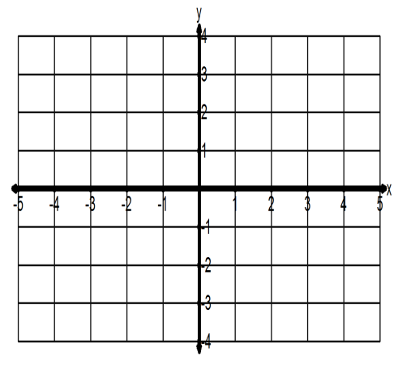

6.**R *(O, -90°)*** 7. **T *(BA),*** 8.**T *(CO)***



9. Určete všechny shodnosti, ve kterých je a) čtverec, b) rovnostranný trojúhelník samodružný.

10. Jsou dány geometrické útvary: kosodélník, kosočtverec pravidelný pětiúhelník a šestiúhelník.

Jaký je celkový počet a) os souměrnosti, b) středů souměrnosti.

11. Je dána přímka *q* a dva různé body *K, L*, které na ní neleží. Na přímce *q* najděte bod *X* tak, aby 

(viz obr.).

*M*

*N*

*d*

*K*

*L*

*q*

12. Obce *M, N*, které se rozkládají na opačných březích potoka, se rozhodly přes potok šířky  postavit

lávku (kolmou k břehům potoka). Určete na plánku co nejvýhodnější místo tak, aby cesta z *M* do *N* byla co

nejkratší (viz obr.).

13. Útvary na obrázcích jsou složeny ze čtverců o obsahu 4 m2 ke každému útvaru jeho obraz v daném shodném zobrazení. Určete obsah obrazce, který vznikne sjednocením zadaného útvaru a jeho obrazu.

a) osová souměrnost b) středová souměrnost c) otočení se středem S  d) posunutí dané

s osou o se středem S  a úhlem otočení vyznačenou

 = -90° orientovanou úsečkou

*o*

*S*

*S*

14. V rovině je dána úsečka *KL* a čtverec *ABCD*. Sestrojte na hranici čtverce všechny body *X* tak, aby měl trojúhelník *KLX* požadovanou vlastnost.

a) Trojúhelník *KLX1* je rovnoramenný se základnou *KL*.

b) Trojúhelník *KLX2* je rovnoramenný se základnou *LX2*.

c) Trojúhelník *KLX3* je pravoúhlý s pravým úhlem při vrcholu *L*.

*D*

*A*

*B*

*C*

*L*

*K*

d) Trojúhelník *KLX4* je pravoúhlý s pravým úhlem při vrcholu *X4*.

*A*

*B*

*C*

*D*

*E*

*F*

*G*

*H*

*I*

15. V předpisech zobrazení a) - d) doplňte podle obrázku chybějící symboly .

a) Ve středové souměrnosti se středem *I* se bod *A* zobrazí na _____.

b) Ve středové souměrnosti se středem *I* se úsečka *HF* zobrazí na _____.

c) V osové souměrnosti s osou *BF* se bod *G* zobrazí na ______.

d) V osové souměrnosti s osou _____ se *HF* zobrazí na úsečku *BD*.

e) V otočení se středem *H* o úhel + 90°se bod *I* zobrazí na ______

f) V otočení se středem *I* o úhel -90°se úsečka *FG* zobrazí na ______ .

g) V posunutí  se bod *B* zobrazí na ______

h) V posunutí  se úsečka *EF* zobrazí na ______

16. Obce *A* a *B* mají být spojeny přímými silnicemi *s*1 a*s*2 s novým mostem *M*, který bude postaven na řece *r*. Silnice *s*1 povede z obce *A*, silnice *s*2 z obce *B*. Na obrázku jsou obce znázorněny body a řeka přímkou. Vyznačte tři polohy mostu *M*1*, M*2, *M*3 tak, aby splňovaly různé požadavky obcí *A*, *B* a investora stavby.

a) Obec *A* požaduje, aby silnice *s*1 měla nejkratší možnou délku.

*A*

*B*

*r*

Označte polohu mostu bodem *M*1.

b) Obec *B* požaduje, aby silnice *s*1 a *s*2 byly stejně dlouhé.

Označte polohu mostu bodem *M*2.

c) Investor stavby požaduje, aby celková délka vybudovaných

silnic *s*1 a *s*2 byla nejmenší možná.

Označte polohu mostu bodem *M*3.

17. Najdi obraz grafu kvadratické funkce v souměrnosti

a) osové s osou  b) středové S[1;0] c) posunutí 

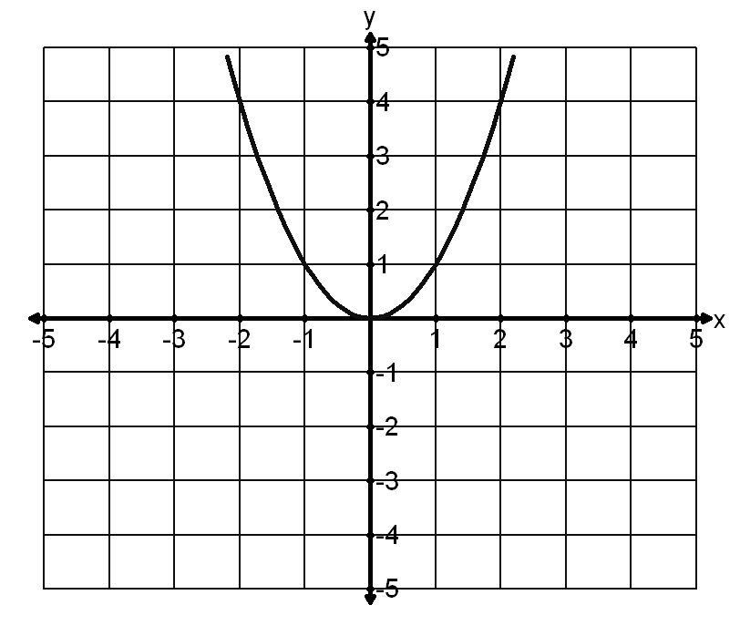

d) osové s osou y e) středové S = O[0;0] f) posunutí 

